Аппликация по теме весна для подготовительной группы детского сада
Весенние поделки для подготовительной группы детского сада – это замечательная возможность раскрыть освоенные малышами за время пребывания в детском саду навыки и их удивительный, яркий и насыщенный фантазией, внутренний мир.
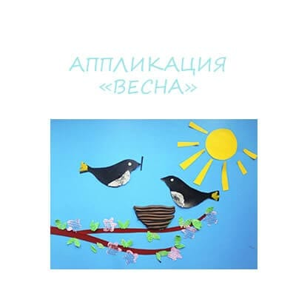 Мы предлагаем создать с ребятишками картину, изображающую трогательный момент – создание гнезда парой вернувшихся с юга птиц. В этой картине используются разные материалы – картон, обычная цветная и гофрированная бумага, салфетки, акварель и пластилин, что придает ей особый шарм и привлекательность.
За основу мы берем лист голубого картона, по оттенку напоминающего чистое весеннее небо.
Голубой картон
Наклеиваем на него одну слегка изогнутую полоску коричневой бумаги – это будет веточка дерева.
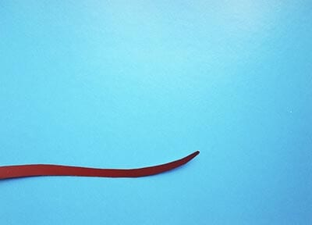Веточка из картона
К первой веточке приклеиваем вторую, поменьше.
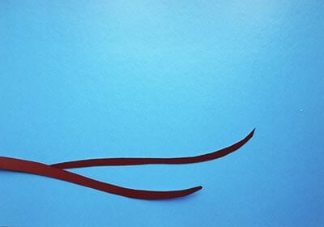Приклеиваем еще одну веточку
Берем зеленую гофрированную бумагу, отрезаем от нее полосу.
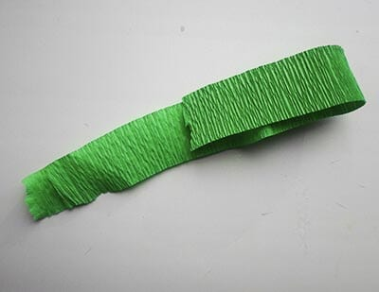Полоска зеленой бумаги
Вырезаем из этой полосы множество небольших листочков.
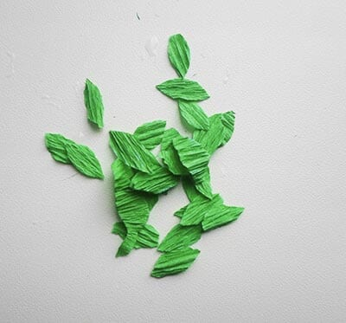Вырезаем листики
Приклеиваем листочки к нашим веточкам.
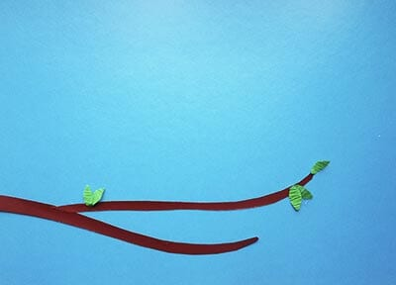Приклеиваем листики
Из коричневого пластилина катаем тонкие колбаски.
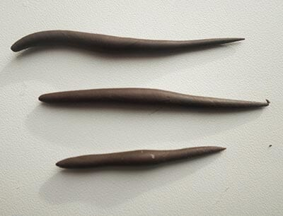Раскатываем колбаски из пластилина
Складываем их рядом с другом, формируя цельное полотно.
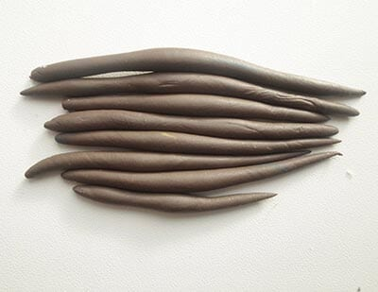Складываем колбаски друг на друга
Стеком вырезаем из этого полотна птичье гнездо.
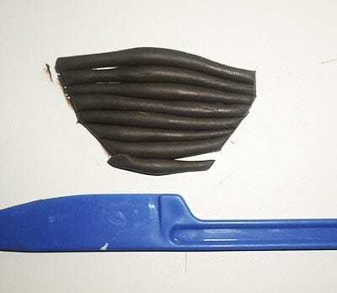Гнездо
Помещаем гнездо на одну из веток дерева.
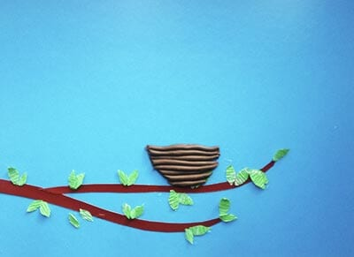Размещаем гнездо на аппликации
Из черной бумаги вырезаем силуэт птички.
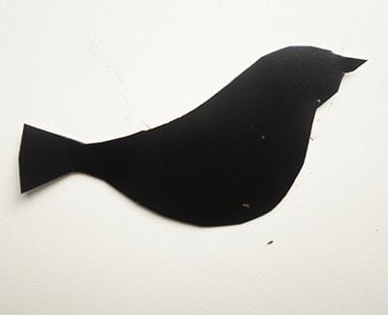Вырезаем птичку
Используя его как шаблон, вырезаем еще один такой же силуэт.
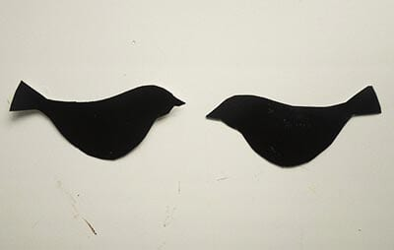Другая птичка по образцу
Отрываем от белой салфетки два кусочка.
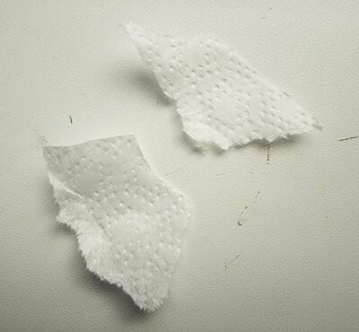Кусочки салфетки
Приклеиваем их на животики птичек, тем самым окрашивая их в белый цвет.
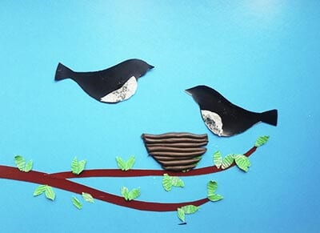Приклеиваем птичек и салфетки на грудки
Одной из птичек в ключик даем тонкую полоску черной бумаги – веточку.
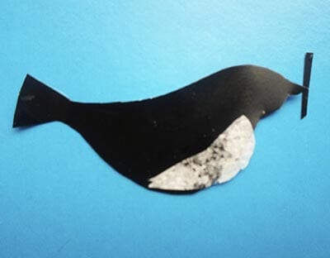Даем птичке палочку
Окрашиваем ее хвостик в желтый цвет.
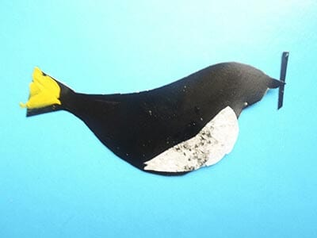Пластилином украшаем хвостик птичке
Приклеиваем или рисуем белый глазик.
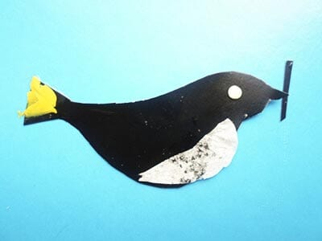Глазик
Помещаем эту птичку над гнездом, а вторую, предварительно нарисовав ей глазик и раскрасив хвостик, садим на край на гнездышка.
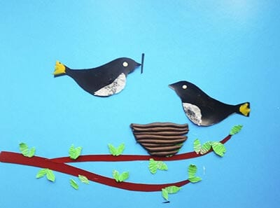Птички у гнезда
Берем розовую салфетку, сгибаем пополам.
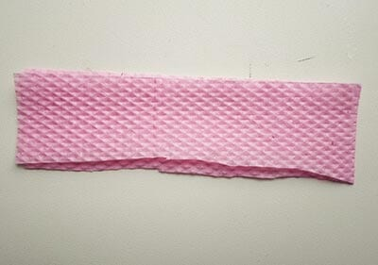Розовая салфетка
Вырезаем из нее цветочки.
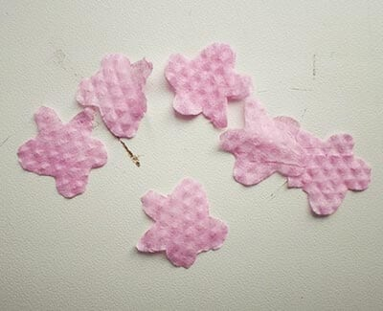Вырезаем цветы
Приклеиваем цветочки к веткам дерева.
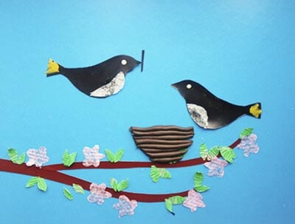Украшаем цветами веточки
Из желтого картона вырезаем круг.
Желтый круг
Приклеиваем его в угол картины – это будет солнце.
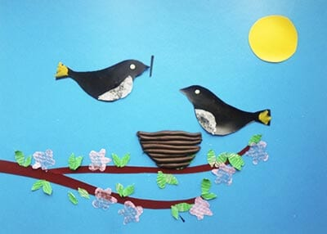Приклеиваем желтый круг-солнышко
Из такого же желтого картона вырезаем солнечные лучи.
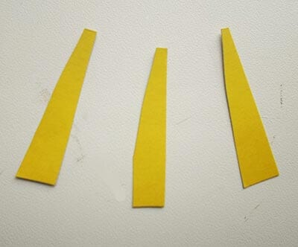Вырезаем лучики
Приклеиваем лучи к солнышку.
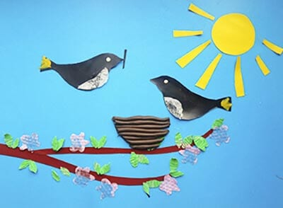Весенняя аппликация «Птички у гнезда»
Готово!
Такая аппликация по теме весна для подготовительной группы детского сада станет настоящей возможностью показать талант ребятишек и их умение работать с самыми разными материалами.

